Externe communicatie onderzoek

|  |
| --- |
| **Datum: 22-04-2021** |
| **Versie: 0.2** |
| **Bestandsnaam:** Externe communicatie onderzoek |
| **Auteurs:**  Roel Lucassen, Ruben Hemmes, Alexander Lambooij, Youri Saman |

Versiebeheer

|  |  |  |
| --- | --- | --- |
| **Versienummer** | **Beschrijving** | **Datum** |
| 0.1 | Aanmaken document en inhoud | 22-04-2021 |
| 0.2 | Samenvoegen van sensor overzicht en data groepering documenten | 4-06-2021 |

Inhoud

Inleiding 4

Sensoren 5

(Electro-)Optische sensor 5

Akoestische sensor 6

Elektromagnetische sensor 7

Cybersensor 7

Radiosensor 7

Sensordata groepering 9

Prototyping 10

Conclusie 11

Inleiding

Een belangrijk onderdeel van dit project is de communicatie met de drones. De drones hebben verschillende sensoren die bruikbare data waarnemen. Deze data willen wij kunnen ophalen en verwerken om zo een goede analyse te kunnen doen. Na een analyse kunnen handelingen verricht worden en zo kan de infanterie-eenheid vanuit objectieve informatie de beste acties ondernemen.

Om de analyse uit te voeren is eerst onderzoek gedaan naar welke verschillende sensoren er zijn en hoe de data van deze sensoren eruitzien. Hierna is er gekeken hoe de data gegroepeerd kan worden om een zo goed mogelijke (objectieve) analyse uit te voeren.

# Sensoren

Vanuit het ministerie van defensie hebben we een lijst van sensoren gekregen, die gevestigd zijn aan de drone:

* Optische sensor
* Akoestische sensor
* Elektromagnetische sensor
* Cybersensor
* Radiosensor
* MPU5 radiotechniek

## (Electro-)Optische sensor

De drone bevat een camera, bevestigd voorop de drone. Deze houdt de omgeving in de gaten en kan uiteindelijk objecten of personen herkennen. De optische sensor kan beelden opnemen en fragmenten doorsturen wanneer er een bepaalde gebeurtenis plaatsvindt. Daarnaast is het mogelijk om een video te streamen, welke te bekijken is vanuit een tablet of laptop. De sensor kan dus helpen bij het verkrijgen van visuele informatie van de omgeving.

Een van de doelen van een optische sensor is bijvoorbeeld het opmerken van een vijandelijke raket. Dit wordt gedaan met een elektro-optische en infrarood (EO/IR) sensoren. EO/IR systemen kunnen doelwitten identificeren, bewegende doelen volgen en gevaren identificeren van een afstand.

Aangezien we ervanuit gaan dat de drone een optische camera heeft verwachten we dat we de volgende gegevens kunnen ontvangen:

* Een stream van de omgeving in de vorm van standaard videobeeld
* Een positie van alle opgemerkte bewegende doelen en apparaten

We verwachten dat er in de toekomst meer uitbreidingen komen voor de optische sensor en zullen deze uitbreidbaarheid moeten toepassen in het project.

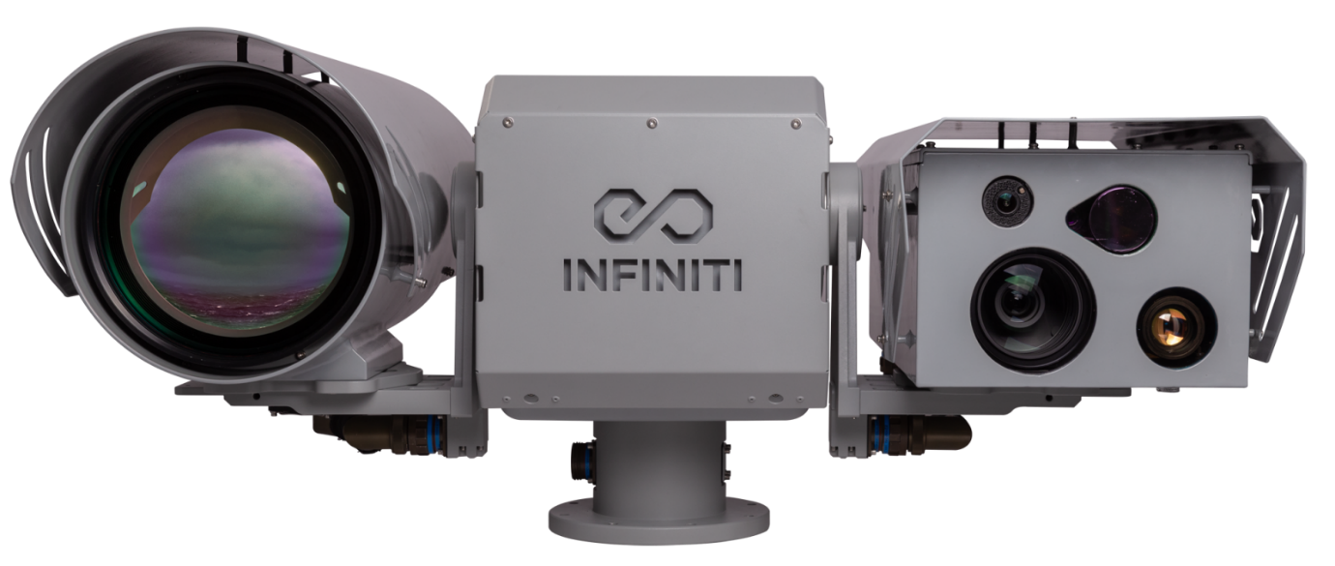 *Figuur 1 – Voorbeeld van Optische sensor*

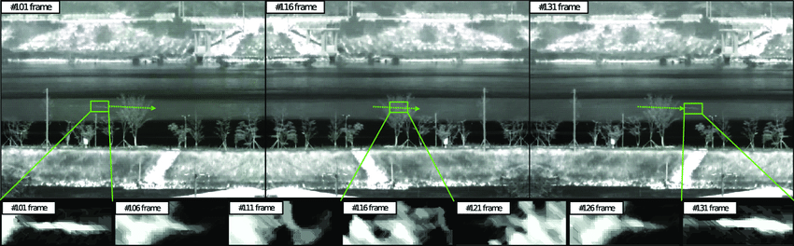*Figuur 2 - Voorbeeld van een foto gemaakt door een optische sensor.*

## Akoestische sensor

Het leger maakt gebruik van akoestische sensors om het punt van oorsprong en het punt van inslag van onder andere raketten en IED's te detecteren. Het omvatte ook langeafstandsdetectie en richtingsbepaling van lucht- of grondvoertuigen, en het detecteren en lokaliseren van artillerievuur.

We gaan ervan uit voor het project dat een akoestische sensor de volgende data doorstuurt:

* Richting waar het geluid vandaan komt. Wij gebruiken graden voor dit project.
* De afstand van het geluid.
* Hoe luid het geluid is.

Een mogelijkheid is ook om te kijken naar triangulatie, waarbij de locatiebepaling gedefinieerd wordt doormiddel van drie of meer punten, welke de afstand weten.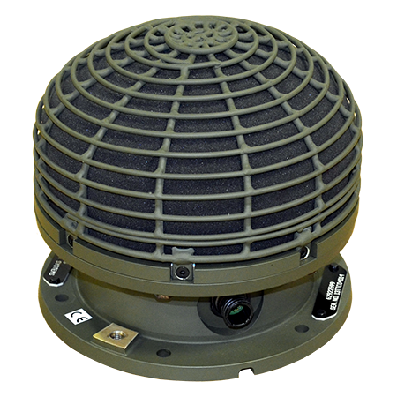

*Figuur 3 – Voorbeeld van een akoustische sensor*

## Elektromagnetische sensor

Een elektromagnetische sensor is een sensor dat licht, röntgen en radiogolven meet. Dit kan worden gebruikt om bijvoorbeeld radio golven te meten. Als er opeens een peak in de meting komt houdt dat in dat iets radio golven aan het gebruiken is.

We gaan ervanuit voor het project dat een elektromagnetische sensor de volgende data doorstuurt:

* Een meting van de elektrische veldsterkte in de omgeving.

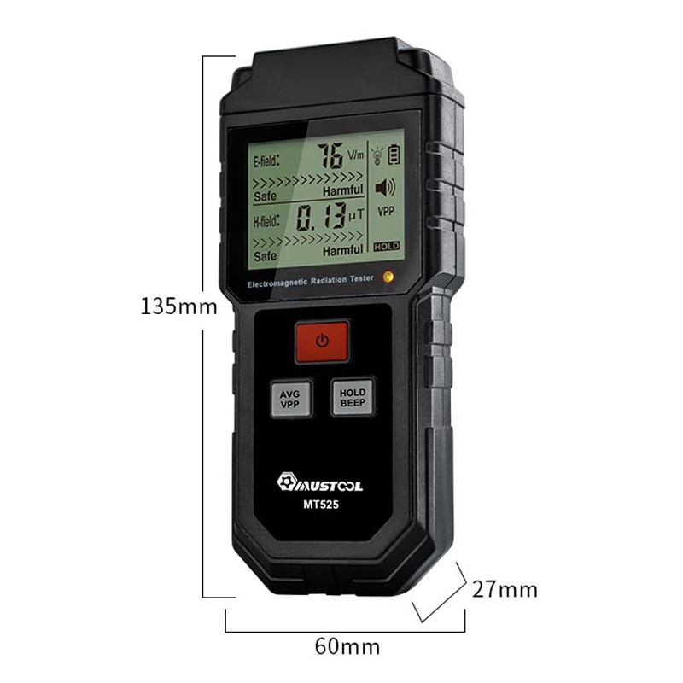

*Figuur 4 – Voorbeeld van een elektromagnetische sensor*

## Cybersensor

IDS/IPS ook bekent als Intrusion Detection/Prevention Service zijn sensoren die cyberaanvallen identificeren en/of stoppen.

## Radiosensor

**MPU5**

De MPU5 is een smart radio. Op het moment wordt deze gebruikt om te communiceren met de soldaten. De MPU5 maakt gebruik van een netwerk om connectie te maken met andere radios. Aangezien de MPU5 een radio is verstuurd het data, doormiddel van radio frequencies (RF). RF draagt binary data over. Doordat de MPU5 een connectie heeft met een netwerk is het ook mogelijk om een gps-locatie aan te vragen.

Dit houdt in dat de MPU5 de volgende data door kan sturen:

* GPS locatie aanvragen. Dit zal die doen met de volgende data: latitude and longitude
* De MPU5 kan ook HD video streamen.

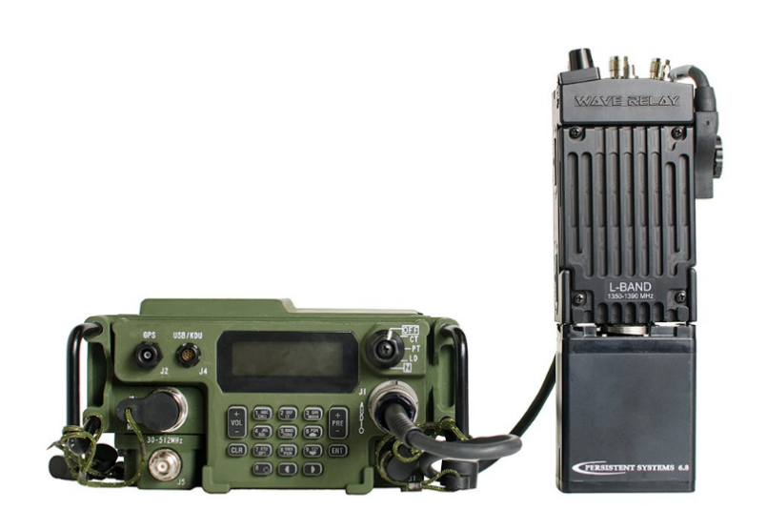

*Figuur 5 – Dit is een MPU5*

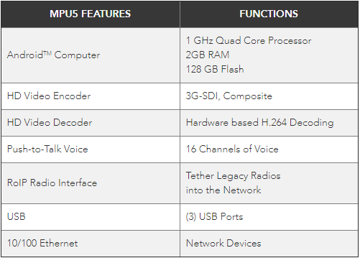

*Figuur 6 – Features van een MPU5*

# Sensordata groepering

De sensordata wordt door de drone verstuurt naar een data collector. Die data collector zal kijken welk datatype het is en zal deze weer naar de correcte plaats sturen.

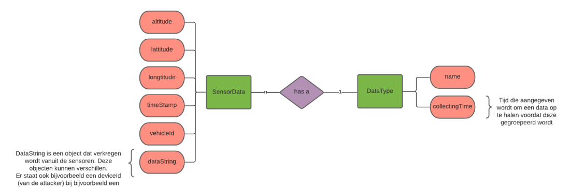

*Figuur 6 - Sensordata collectie*

Voor elk datatype is een aparte analyse service die de data, die verkregen wordt van de data collector, kan groeperen en hieruit een goede analyse kan maken. Voorafgaand zou de data nog gefilterd kunnen worden op bruikbaarheid, om zo enkel bruikbare data te analyseren. Deze filtering wordt door de analyse service, van een bepaald datatype, zelf gedaan.

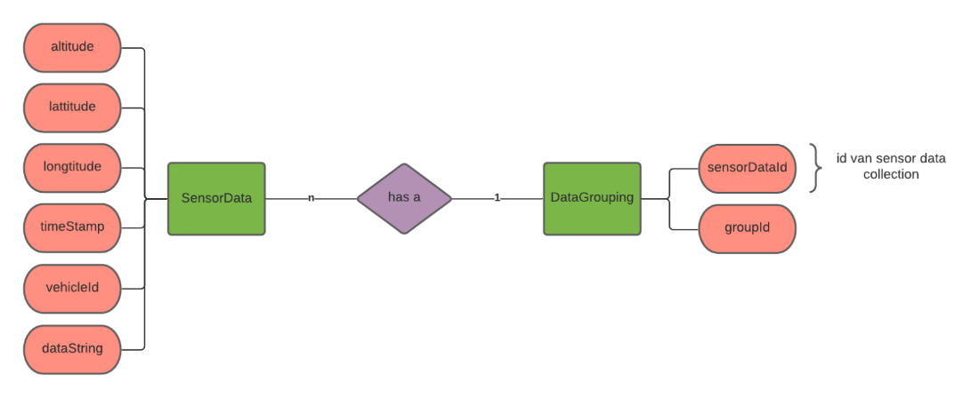

*Figuur 7 - Sensordata groepering*

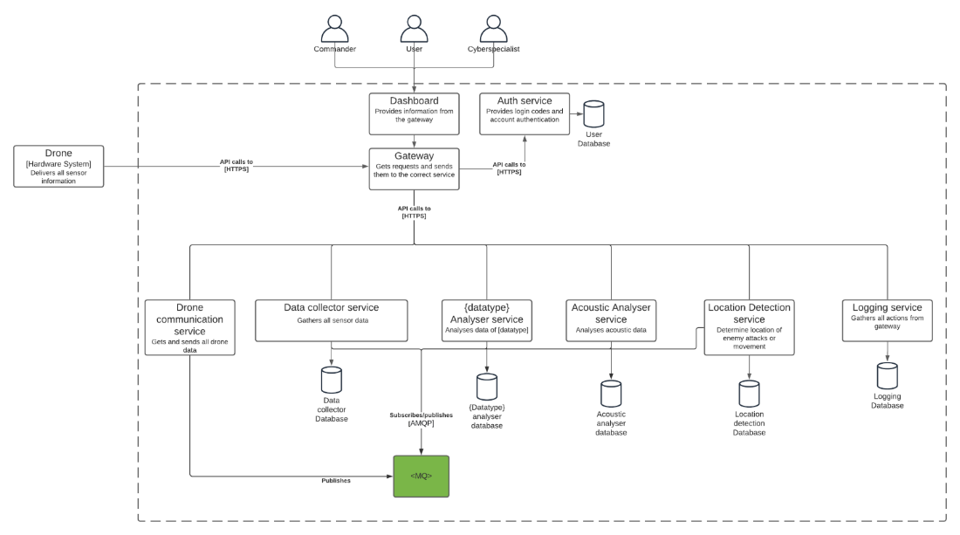

*Figuur 8 - C2 model (met de collector en een voorbeeld van een analyse service)*

# Conclusie

De drones hebben de mogelijkheid om veel verschillende soorten sensoren met zich mee te nemen. Deze sensoren hebben verschillende datatypes, die moeten worden gesorteerd waarna een analyse gemaakt kan worden. Hierdoor is het belangrijk om van elke sensor duidelijk te hebben wat voor data het doorstuurt en hoe je het wilt gaan analyseren om een beter beeld te krijgen over de situatie. Doordat wij geen gebruik hebben kunnen maken van een daadwerkelijke drone hebben wij meerdere aannames gemaakt en hieruit een analyse service opgebouwd. Daarnaast is de applicatie architectuur zo opgebouwd waarbij het toevoegen van een nieuwe analyse service gemakkelijk kan.